 | 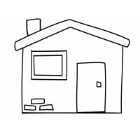 | 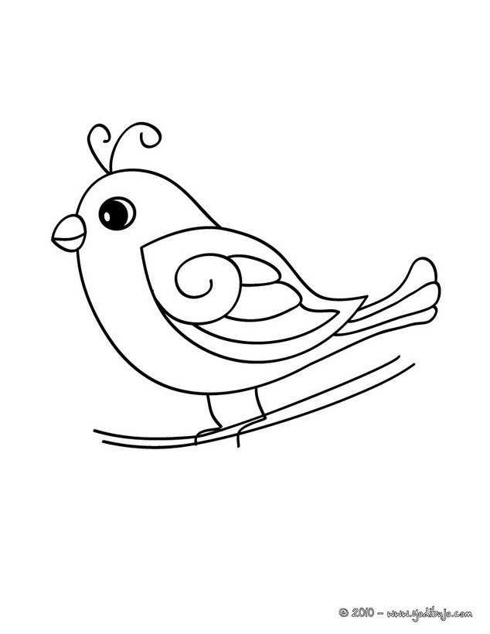
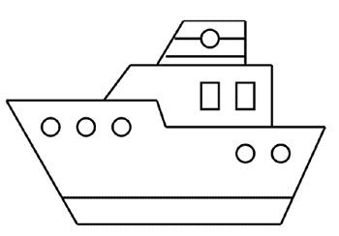 | 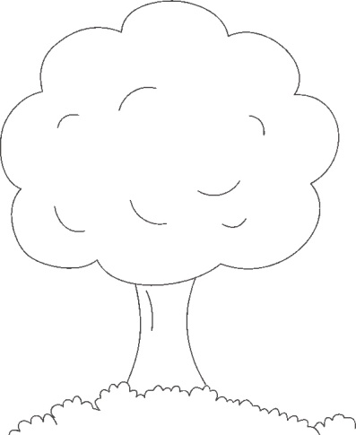 | 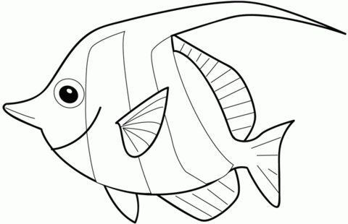
 | 0
1 | 2 | 3
4 | 5 | 6
7 | 8 | 9

Para plantear actividades para que los niños distingan e identifiquen por sus propios medios y de forma libre los distintos guarismos, se deben tener en cuenta, en los procedimientos que utilicemos según lo observado en la práctica en el aula:
- No empezar por formas numéricas, más bien por dibujos figurativos y muy conocidos por el niño, para que los identifique de forma libre. (Así, por ejemplo: nube, casa, pájaro, barco, …).
- Trabajar con formas raras y que no conozca, para que cada uno de los niños ponga nombres distintos (si es el caso), según identifique de forma libre.

- Trabajar con formas raras y dibujos numéricos, alternando, para que identifique de forma libre.
1 2 3
- Trabajar sólo guarismos y siempre con al menos dos formas diferentes; nunca una sola. (En la presentación de los dibujos debemos evitar el orden de los números naturales: 1, 3, 2, 5, 4,…).
1 3 2 4
- Permitir que los niños dibujen de forma libre y en un papel blanco los distintos guarismos y siempre de uno en uno. (Copia varias veces este dibujo: 1).
- Cuando el niño consiga dibujar el guarismo por sus propios medios, podemos educar el trazo guiándoles en la direccionalidad correcta.

